МІНІСТЕРСТВО ОСВІТИ І НАУКИ УКРАЇНИ
НАЦІОНАЛЬНОМУ УНІВЕРСИТЕТІ
“ЛЬВІВСЬКА ПОЛІТЕХНІКА”
Кафедра систем штучного інтелекту

Лабораторна робота №1
З дисципліни «Обробка та аналіз цифрових сигналів»

Виконав:
студент групи КН-414
Лещук Максим

Викладач:
Матвійчук Я.М.

Львів – 2023 р.

Тема: Дослідження розширення спектру сигнала при дискретизації.
Мета: Переконатись у розширенні спектру сигналу при дискретизації.
Завдання:
- Вивчити текст програми. Користуватись довідковою системою MATLAB (веб-адрес документації MATLAB: https://www.mathworks.com/help/matlab/).
- Скопіювати текст програми до робочого файлу з роширенням .m і запустити його виконання в системі MATLAB.
- Змінюючи кількість відліків N, реєструвати вигляд спектру.
- Самостійно визначити, як оцінити ширину спектру за графіком.
- Експериментально зняти залежність ширини спектру від кількості відліків хоча б для трьох значень.
- Пояснити, чому оператор fs=N/2 обчислює частоту в герцах.
- Скласти звіт у MsWord і захистити його.
Хід роботи:
- Ознайомився із системою MATLAB. Вивчив текст програми.
- Скопіював код у середовище MATLAB та запустив його, в результаті отримав графік “Спектр моногармонічного сигналу”.
Код:
clear; % Очищення робочої області
N=50; % Кількість дискретних відліків
t=[0:1/N:1]; % Дискретизація часу на інтервалі [0 1] сек.
y=cos(2*pi*20*t); % Цифровий моногармонічний сигнал
ydft = fft(y); % Швидке дискретне перетворення Фур'є FFT
ydft = ydft(1:N/2+1); % Відліки FFT на півосі позитивних частот
spec=abs(ydft); % Відліки спектру
fs=N/2; % Верхнє значення частоти спектру в Гц
freq=0:fs/N*2:fs; % Відліки частоти в Гц
plot(freq,spec) % Графічне зображення спектру
title('Спектр моногармонічного сигналу');
xlabel('Частота (Hz)'); ylabel('Спектральні відліки');

- Змінив значення N та порівняв результати.
Для N = 50:
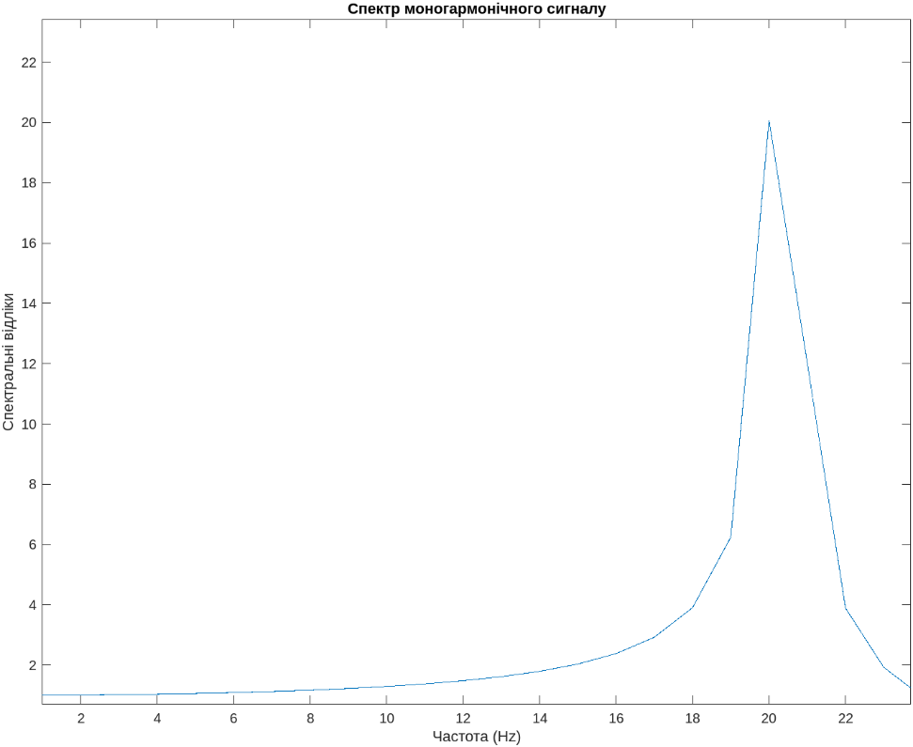
Для N = 100:
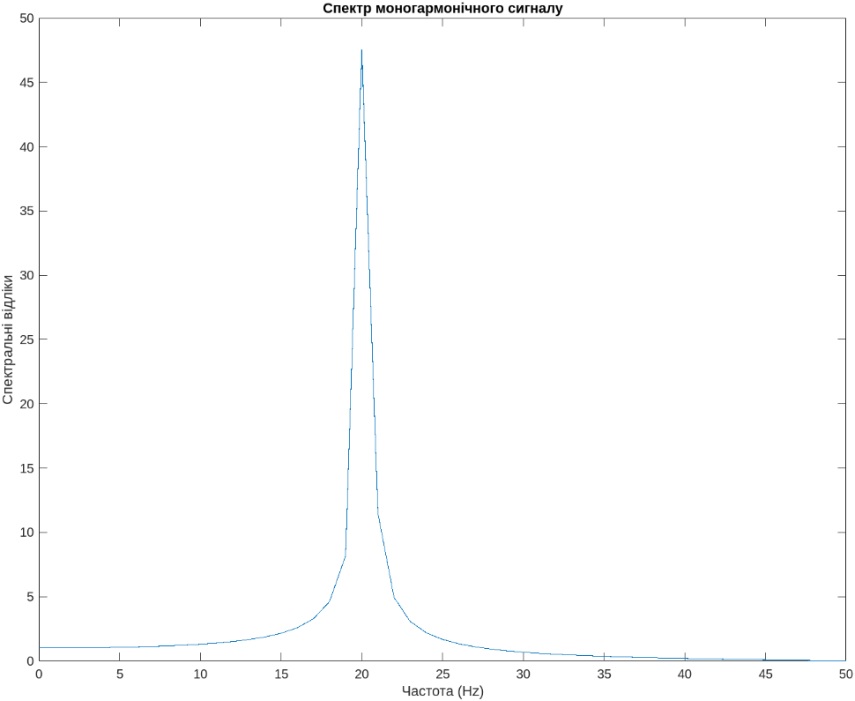

Для N = 150:
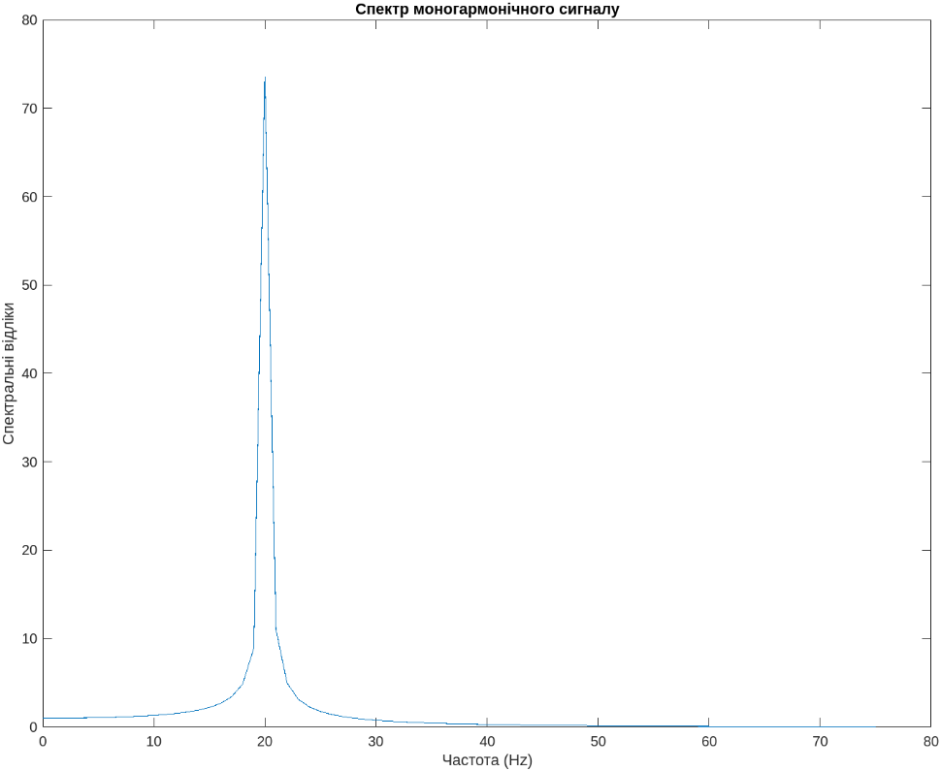
Для N = 200:
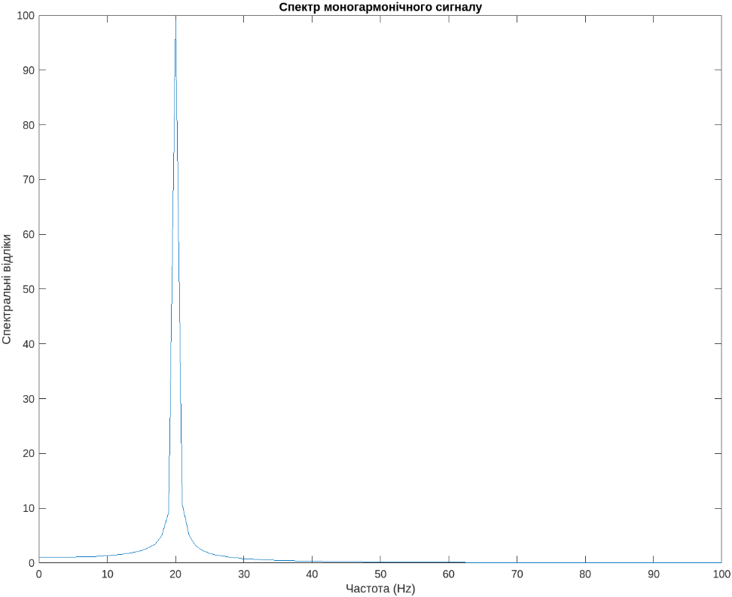

Для N = 300:
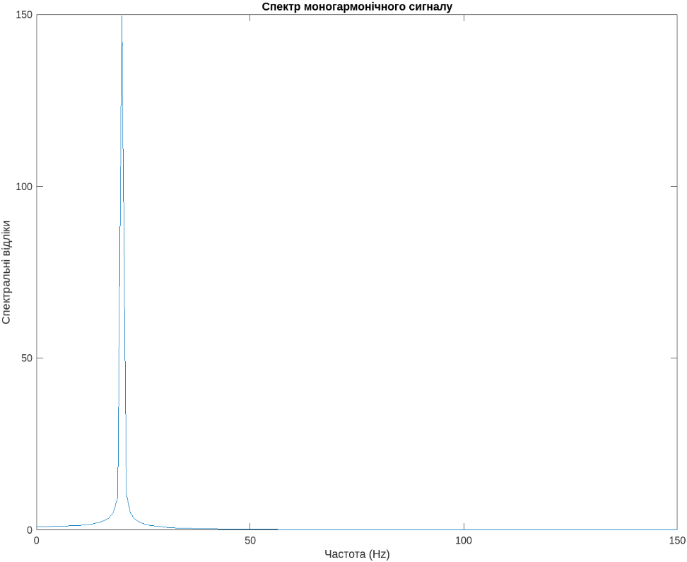
- Оцінив ширину спектру на основі даних з графіків вище.
Для початку потрібно зайти максимальне значення графіку по осі Y:
Значення N | 50 | 100 | 150 | 200 | 300
Макс. зачення по Y | 20.0837 | 47.5522 | 73.5859 | 99.1185 | 149.658

Проводимо $y=\frac{Макс. значення по Y}{2}$, та отримуємо дві точки перетину. Обчислюємо відстань по X між точками перетину та отримуємо ширину спектру.
Код для графічного зображення $y=\frac{Макс. значення по Y}{2}$ :
max_value_spec = max(spec);
yline(max_value_spec/2);

Значення X точок перетину графіку з $y=\frac{Макс. значення по Y}{2}$:

Значення N | 50 |  | 100 |  | 150 |  | 200 |  | 300
Значення X(т.п.) | 19.274 | 21.243 | 19.396 | 20.659 | 19.431 | 20.588 | 19.448 | 20.561 | 19.466 | 20.537

Ширина спектру:
Значення N | 50 | 100 | 150 | 200 | 300
Ширина спектру | 1.969 | 1.263 | 1.157 | 1.113 | 1.071

- З результатів вище можна зробити висновок, що при збільшенні N зменшується ширина спектру.
- Оператор fs=N/2 це максимальна кількість сигналів за одиницю часу, яку можна виявивити після обробки за допомогою швидкого дискретного перетворення Фур'є. Оскільки це кількість сигналів за одиницю часу, то він обчислюється в герцах.

Висновок: на лабораторній роботі, я ознайомився з середовищем MATLAB, графічно відобразив розширення спектру при дискретизації за допомогою експериментів з N = 50, 100, 150, 200, 300. В результаті зробив висновок, що при збільшенні N зменшується ширина спектру.

